EMEI “JARDIM SANTA EMÍLIA”
PLANEJAMENTO JARDIM II A, B, C
PROFESSORAS- RITA, ELAINE, RAQUEL
SEMANA: 01 A 05/11/2021

OLÁ CRIANÇAS! UMA SEMANA CHEIA DE SAÚDE, ALEGRIA E TRABALHO!

01/11/2021 – PONTO FACULTATIVO

02/11/2021 – FERIADO

03/11/2021
DESDE O COMECINHO DO ANO TEMOS FALADO E TRABALHADO SOBRE AS DIFERENÇAS E CARACTERÍSTICAS DAS PESSOAS, FAMÍLIAS, CASAS...
AGORA, VAMOS FALAR UM POUQUINHO SOBRE UM POVO COM CARACTERÍSTICAS MUITO MARCANTES, CULTURA RIQUÍSSIMA, MAS INFELIZMENTE, MUITAS VEZES DESRESPEITADO POR PESSOAS QUE SE SENTEM “SUPERIORES”.

LEITURA: “MENINOS DE TODAS AS CORES” - LUISA DUCLA SOARES
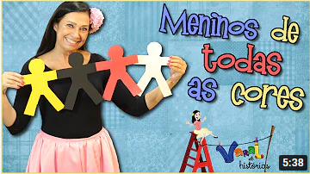
https://youtu.be/g-HEhUf_5wo

ATIVIDADE ORAL: RECONTE A HISTÓRIA DO SEU JEITO. VOCÊ PODE TIRAR O SOM DO CELULAR OU COMPUTADOR E IR CONTANDO. O QUE ACHA? DEPOIS, RECONTE SEM AUXÍLIO DO ELETRÔNICO.
ATIVIDADE: PINTE OS MENINOS COM CAPRICHO E ATENÇÃO.
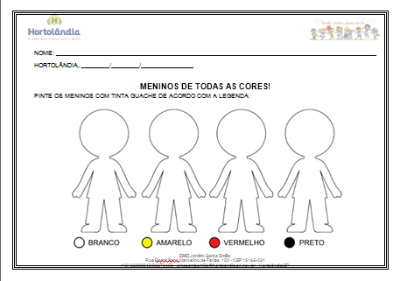

04/11/2021
OOOOIIIII!
AINDA PENSANDO EM COMO SOMOS DIFERENTES...

LEITURA: “QUE COR É A MINHA COR?” – MARTHA RODRIGUES
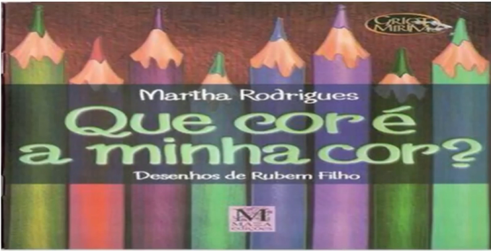
https://youtu.be/fAkSUT1tCZ4

NO MÊS DE NOVEMBRO TEMOS UM DIA MUITO ESPECIAL. UM DIA EM QUE PARAMOS PARA PENSAR E COMEMORAR UM POVO QUE CONTRIBUIU MUITO PARA O ENRIQUECIMENTO DE MUITAS CULTURAS, POIS COMPARTILHARAM A SUA CULTURA COM MUITOS OUTROS POVOS E NAÇÕES.
ATIVIDADE: TRABALHANDO O CALENDÁRIO DO MÊS DE NOVEMBRO
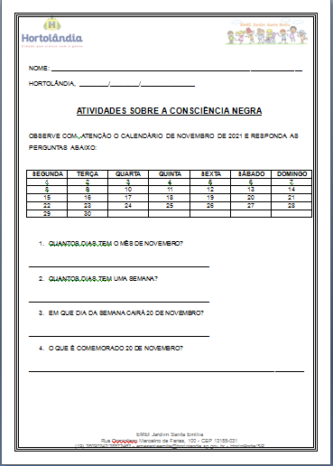
ATIVIDADE FÍSICA: “GINÁSTICA INFANTIL EM CASA” – ROBSON FURLAN
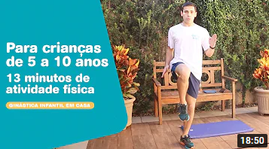
https://youtu.be/4EyPK25W8AA

05/11/2021

E AÍ, GALERINHA? PENSE AÍ!
VOCÊ RESPEITA TODAS AS PESSOAS DO JEITINHO QUE ELAS SÃO? MESMO SENDO MUITO DIFERENTES QUE VOCÊ, VOCÊ AS TRATA COMO GOSTA DE SER TRATADO? NÃO SE ESQUEÇA QUE VOCÊ TAMBÉM É DIFERENTE PARA ELAS E TODOS NÓS GOSTAMOS DE SER TRATADOS COM RESPEITO E ATENÇÃO!
LEITURA: “O CABELO DE LELÊ” – VALÉRIA BELÉM
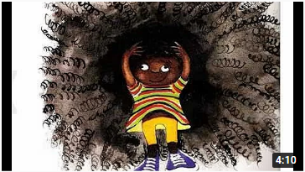
https://youtu.be/RriQiWMnDXU

ATIVIDADE: DESENHE LELÊ COM SEU CABELO TODO ENROLADINHO. VOCÊ PODE PINTAR MACARRÃO PARAFUSO DE PRETO E COLAR PARA FAZER O CABELO DELA.

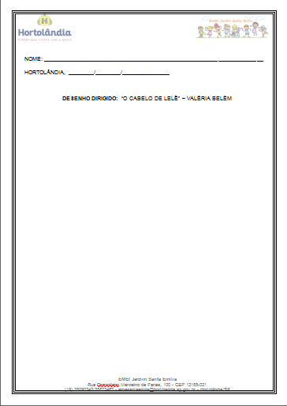

BOM FIM DE SEMANA!

